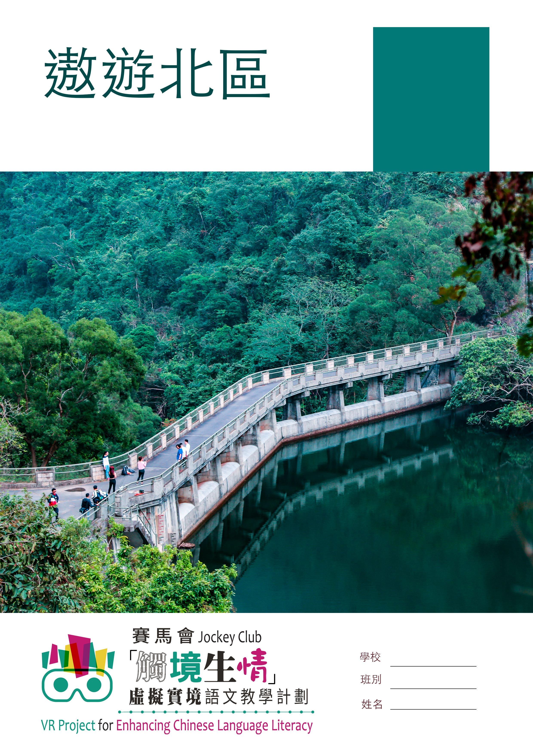
命 題 寫 作 及 實 用 文 練 習

一、命題寫作
寫作題目：試以「遨遊_______（北區其中一個地區）」為題，描寫你在社區中所觀察到的生活情態和城市面貌，並就你的體會，抒發個人感受。

文體元素及手法 | - 景物描寫（定點描寫、步移法、多感官描寫、細節描寫、動態描寫、靜態描寫、白描、細描等）  - 人物描寫（肖像描寫、動作描寫、言語描寫、心理描寫、間接描寫等）  - 記敍（如順敍、倒敍、插敍、散敍等）  - 抒情（直接抒情、間接抒情）  - 修辭手法（比喻、借代、擬人等）
品德情意 | - 對社區發展的關懷與反思  - 欣賞自然、保育自然  - 反思自己於社區之中的責任

- 試想想，你在這個社區中……
1. 觀察到甚麼「社區特色」？（例如：人物、店舖、街道、建築物、歷史背景……）
2. 留意到人們的「生活情態」如何？（例如：有哪些人？他們的生活有何特色？）
3. 看見怎樣的「生活面貌」？（例如：哪些人事？哪些景物？）
4. 發現了怎樣的「社區風景」？

- 你讀過的地景文學，作家以怎樣的角度觀察北區？
1. 留意到哪些人事、景物？
2. 如何理解北區的歷史文化？
3. 因着各種觀察而生出怎樣的感受？

觀察

‧社區環境
（景物描寫、場景描寫）
‧生活面貌
（人物描寫）
‧……

發現

‧地區特色
‧歷史背景
……

體會、反思

‧生活模式
‧生活態度
‧社會與時代
……
觀察工作紙：試紀錄你透過北區VR教件看見的場景和細節（人物與景物）。

- 試想想……
- 你留意到哪些地標？又有留意到哪些較突出的細節（例如是景色、人物活動等）？
- 這些細節反映出北區哪些特色？
- 這些細節與你在文本所讀到的有甚麼異同？

二、實用文： 投訴信
投訴信是當個人或團體不滿某機構的工作或其員工時，向有關機構提出投訴的書信，相關機構包括被投訴之機構、政府相關監管部門以及報章傳媒。投訴信內一般會包括事件經過及具體事由、處理事件的要求或建議、祈請回覆、署名及日期等。以下是投訴信的基本格式，試在橫線上填上適當的答案。

- 格式
下款：下款是發信人的名字及稱謂。署名後須加上啟告語，如「啟」、「謹啟」等。
正文：一般會先略述投訴事件及其背景，再結合具體事實詳細說明投訴事由，包括時間、地點、人物、數據等。最後提出處理建議，如改善方法、要求賠償等，並於文末附上聯絡方法，請求對方回覆。
於首行頂格寫相關部門的名稱、負責人職銜及知照語。
稱謂 ：
正文
署名
日期
啟告語
身份／職銜

- 寫作重點
投訴信是為了令對方了解你的遭遇及感受。因此交代事件經過時要條理分明，複述事件時需詳略有致，以凸顯重點。

- 注意事項
（1）同學在寫作投訴信時，須闡述投訴事項，並清楚交代具體事實以強調事件的嚴重性，以引起對方的重視。例如：投訴食肆環境衛生問題時，可提出食客食用後因不適而求醫的數字、食肆員工不注意食物衛生的行為之事例等。
（2）投訴信雖其性質是作出申訴，但語氣不宜主觀而帶謾罵色彩，應該中肯持平，客觀分析事件，以便謀求一個雙方均滿意的結果，圓滿解決問題。
（3）投訴信多會於信末留下聯絡方法，以便對方跟進。若有其他資料佐證，亦可附上，並於結語指出附件中有何資料。

- 範文示例

食物環境衞生署執事先生台鑒：

本人近日於真美味快餐店用膳時發現食物不潔，希望 貴署能協助跟進此事件。

本人於本年十二月一日前往位於西城區新居道的真美味快餐店，於該店購買了魚蛋麪一碗並於店內食用。於侍應端上食物時，本人發現餐具的邊緣似乎仍有污垢，故已即時要求替換；不料進食途中，本人再次發現麪中有頭髪數根，或為廚師未有束好頭髪所致。雖本人已即時向餐廳提出問題，對方亦同意更換另一碗麪予本人食用，但於食用數小時後，本人腹部出現陣痛，其後更開始上吐下瀉，到醫院求診後證實為食物中毒。

隨函附上有關的醫療報告，本人認為該食肆的衛生情況欠佳，對食物及餐具等處理做法不妥，懇請 貴署跟進此事件，加強對食肆衞生的監管，以保障食客的安全，並協助本人索取醫療費用之賠償。本人的聯絡電話為9876 5432，期待 貴署的回覆。

順祝
台安
顧客
黃小明謹啟
二零二零年十二月四日

- 實用文練習（30分）

題目：假設你是安居屋苑的居民陳一心，最近晚上屋苑門口時常有無牌小販聚集，令一眾居民受到不少滋擾。試撰寫一封投訴信，向屋苑管理處反映上述情況，並要求跟進問題。（字數不得少於300，標點符號計算在內。）
閱讀材料一：陳氏一家的對話
一心：唉，今天那些小販又來了！他們除了阻塞屋苑通道，更不時攔截途人以兜售他們的商
品，害得我連回家也要費九牛二虎之力呢！
爸爸：沒錯，在夜晚六時開始，保安便開始換更，那些小販便趁着這個空檔為所欲為了！
媽媽：我與鄰居閒聊時，他們也常常向我抱怨小販們引來大量人羣聚集，除了佔據行人道，
他們的貨物也放滿了馬路及停車場入口，讓駕駛車輛的住客也難以出入。
妹妹：這些小販不止阻塞交通，他們在夜裏仍在高聲叫賣，吵吵嚷嚷的噪音簡直是擾人清
夢，我就算戴上了耳塞也睡不着覺！
一心：在這些噪音的滋擾下，我在温習時也難以專注。看來處理這個噪音問題亦是刻不容
緩，無論居民是辦公或休息均會深受影響。
爸爸：一心，這個情況已持續了約一個月，但問題仍未得以改善，不如你寫一封投訴信，向
屋苑管理處表達你的訴求吧！
一心：好，希望屋苑管理處能正視問題，加強巡邏並向有關政府部門反映情況，還我們一個
安寧的居所。

閱讀材料二：香城中學 張老師的便條
一心同學：
我很遺憾得知你的住所附近被無牌小販所侵佔，日常生活大受影響。就上次你向我請教的撰寫投訴信之技巧的事宜，我歸納了以下數個重點：

一、開首可先自我介紹，讓對方得悉你是哪個屋苑的居民；
二、內容上對事件要「先略述、再詳述」，正文除了事件的相關資料，別忘了於結尾要求對方正視問題及提出解決方法；
三、你與受文者地位是平等，且雙方没有太多交集，語氣宜以客觀冷靜為主，保持基本禮貌即可，不需過於客套。

希望你的問題能盡快得到解決！

張老師
二零二零年十月二十日

閱讀材料三：安居屋苑的告示
有關安居屋苑更換物業管理公司事宜

安居屋苑於二零二零年九月一日已正式任用安心物業管理服務有限公司（下稱本公司）於本年度處理屋苑管理事宜。本公司宗旨為「真誠服務，你我安心」，來年定會竭力盡能，為各位提供一個安居樂業的住所。

若各位住户有任何問題，歡迎致電2345 6789聯絡本公司，或將信件郵寄至西城區新居道1號，服務主任王先生收。

安心物業管理服務有限公司謹啟
二零二零年九月二日

